МБУ детский сад №153 «Олеся»

Конспект совместной деятельности по ФЭМП
в подготовительной к школе группе

«Как ребята цифру 5 спасли».

Подготовила:
Кулебякина Н.А.

г.о.Тольятти
Программное содержание: продолжать формировать и расширять элементарные математические представления у детей старшего дошкольного возраста.
Задачи:
Знания:
1.Закрепить у детей умение определять предыдущее, последующее число к обозначенному цифрой в пределах десяти.
2.Закрепитьу детей последовательность названия дней недели и умение составлять ее от названного дня.
3.Закреплятьу детей умение видеть, различать и называть знакомые геометрические фигуры.
4.Закрепить у детей пространственные представления: слева, справа, вверху, внизу.
5.Развитие у детей представлений о составе чисел(шесть— десять) из двух меньших.
6.Продолжать упражнять детей в решении задач путём сложения и вычитания однозначных чисел.
Отношения:
1.Развивать у детей логическое мышление, память, воображение, внимание.
2.Прививать детям интерес к занятиям по математике.
3.Развиватьу детей смекалку, зрительную память.
4.Воспитыватьу детей умение понимать учебную задачу и выполнять её самостоятельно.
5.Воспитывать у детей дружеские чувства друг к другу и коммуникативные навыки.
Действия:
1.Закрепить у детей навыки ориентировки на листе бумаги в клетку.
2. Формировать у детей умение моделирования отношений «часть — целое» и выделения компонентов задачи в процессе придумывания задач по рассказу, содержащему числа.
3.Закрепить у детей навыки счета в пределах 10.

Предварительная работа: разучивание физкультминутки, решение логических задач, решение простых арифметических задач, работа в тетрадях – ориентировка на листе бумаги.
Демонстрационный материал: Мультимедийное оборудование, карточки с названиями дней недели, кубик с цифрами на гранях.
Раздаточный материал: Математические наборы цифр до 10 и знаков, карточки с цифрой пять, карандаши, тетради.

Методические приёмы:
Игровые технологии:использование сюрпризных моментов,
Д/и «Неделя стройся», Д/и «Назови число»
ИКТ (использование слайдов).
Здровьесберегающие технологии: физкультминутка «Все умеем мы считать», пальчиковая гимнастика «Налим».
Словесные (беседа, напоминание, указание, вопросы,поощрения).

Ход ООД:
- Ребята! В следующем году вы пойдете в школу, а какие оценки вы хотели бы получать?Ответы детей. Сегодня в гости к вам я пригласила цифру 5, но она куда-то пропала, а без нее нельзя научиться правильно, считать, получать «отлично» в школе. Давайте вспомним, где находится цифра 5 в числовом ряду. Для этого я предлагаю вам построить числовой ряд (дети выкладывают числа у себя на столе, замечают, что цифры 5 нет в числовом ряду.)
Уточните, между какими цифрами находилась пятерка.
Воспитатель: Ребята, я вспомнила, сегодня утром, на столе, я увидела вот это письмо. Давайте его прочтём, может оно нам объяснит в чём дело. Читает письмо:
«Чтоб «5» вам спасти –
Нужно много вам пройти:
Сложные задания, забавные свидания,
Всё вы встретите в пути,
А помогут вам идти –
Все ваши знания.
«Шапокляк ».
(Слайд №1 « Шапокляк»)
- Вот в чем дело! Шапокляк плохо училась в школе, поэтому похитила пятерку, чтобы все ребята были тоже двоечниками. Но нам это не подходит.
Что же нам делать?Дети: Спасти «5».
- Мы отправимся в путешествие по стране Математике, выполним задания Шапокляк и вернём цифру 5.
-В первом задании Шапокляк просит нас вспомнить последовательность дней недели. Кто хочет участвовать в первом задании? Поднимите руки.
(С детьми проводитсяД/и «Неделя стройся»)
( | Детям, желающим выполнить задание, раздаются карточки с названиями дней недели.Когда все «дни недели» выстроились по порядку, воспитатель просит поднять свое название (попрыгать, присесть, встать на цыпочки) «день недели», который идет после какого-то или до какого-то дня. Затем воспитатель предлагает всем детям разойтись и по сигналу встать опять друг за другом, начав ряд, например, со (среды, пятницы).
- С первым заданием мы справились.
Теперь Шапокляк хочет проверить знаем ли мы геометрические фигуры. Посмотрите внимательно на слайд и назовите, какие геометрические фигуры вы видите?
(Слайд 2 «Геометрические фигуры»)
-Что можно сказать о количестве треугольников и овалов?
-Каких фигур больше?
-На сколько прямоугольников меньше, чем треугольников?
-Сколько на слайде квадратов?
-Сколько на слайде кругов?
-Сколько на слайде трапеций? Сколько ромбов? Что можно сказать об их количестве?
-Вы правильно ответили.
И со вторым заданием мы справились.
-Приступаем к третьему заданию. Ребята, открываем наши рабочие тетради и пишем математический диктант, который для нас приготовила Шапокляк.

В центре - солнышко,
в левом верхнем углу - треугольник,
в левом нижнем – овал,
в правом верхнем - квадрат,
в правом нижнем – прямоугольник.
- Молодцы, все справились с заданием. Пришло время отдохнуть. Давайте перейдемна наш ковер и сделаем физкультминутку.
Физкультминутка «Все умеем мы считать»
1, 2, 3, 4, 5
Все умеем мы считать,
Отдыхать умеем тоже.
Руки за спину положим.
Голову подымем выше
И легко-легко подышим…
Раз, два! — выше голова,
Три, четыре — руки шире.
Пять, шесть — тихо сесть.
Раз — подняться, подтянуться,
Два — согнуться, разогнуться
Три — в ладоши три хлопка,
Головою три кивка.
На четыре — руки шире,
Пять — руками помахать.

Д/и «Найди число»
Дети по очереди бросают кубик. В соответствии с «выпавшим» числом называют второе число так, чтобы вместе они составили, например семь. Ребенок, не правильно назвавший число, выбывает из игры. Если дети хорошо справляются с заданием, можно изменять числа, которые требуется получить.
-А теперь, давайте, пройдем на свои места, для того, чтобы выполнить следующие задания Шапокляк.
-Решим математические задачки.
(Слайд №3 « Дерево с птицами на верхних ветках»)
-Перед нами дерево, на которомсидят перелетные птицы. Нам нужно сосчитать их, то есть решить арифметическую задачу.
-Давайте вспомним, из каких частей состоит задача (условие, вопрос, ответ)
-Если в вопросе есть слово"осталось", какой арифметический знак нужно поставить. Дети:( -)
-Если "всего стало" Дети: ( +).
-Первая задачка. Слушайте внимательно.
- На верхнюю левую ветку прилетело 2 ласточки, на правую верхнюю ветку прилетело 2 скворца.
-Сколько всего птиц прилетело на дерево?
-Как ответить на вопрос задачи?
-Что нужно сделать? Дети:(нужно к 2 ласточкам прибавить 2 скворца)
-Правильно.
- Сколько получится? Дети:(4).
-Как записать арифметическое действие Дети:(2+2=4)
-А теперь, выложите у себя на столах арифметическое действие.
- Вторая задачка.
(Слайд №4 «Дерево с птицами на нижних ветках»)
-На левую нижнюю ветку прилетело 2 грача, а на правую нижнюю ветку 3 кукушки.
-Сколько всего птиц прилетело на ветку?
-Выложите самостоятельно арифметическое действие.
(Дети на столах выкладывают арифметическое действие (2+3=5)
- Молодцы ребята, наши птицы подсчитаны. Устали немного? Дети: (да). Тогда давайте разомнем наши пальчики.
Пальчиковая гимнастика «Налим»
Жил в реке один налим, Медленные движения соединенными ладонями, имитирующие плавание.
Два ерша дружили с ним. Движения ладонями с двух сторон
Прилетели к ним три утки Взмахи ладонями
По четыре раза в сутки,
Научили их считатьСжать кулачки
Раз, два, три, четыре, пять. Разгибать пальчики из кулачков, начиная с больших
- Итак, нам осталось справиться с последним заданием, которое называется« Графический диктант». Берем тетради, карандаши и слушаем меня очень внимательно. Это наше последнее задание, которое поможет нам найти цифру пять. Задание сложное, поэтому я буду выполнять его вместе с вами на доске.
-Начинаем:3 клетки вниз. 2 клетки вправо. 2 клетки вниз. 2 клетки влево. 1 клетка вниз. 3 клетки вправо. 4 клетки вверх. 2 клетки влево. 1 клетка вверх. 2 клетки вправо. 1 клетка вверх.3 клетки влево.
- Дети, что за цифра у вас получилась? Дети: (5)
-Слышите, ребята, к нам кто- то идёт.
(Входит взрослый и передаёт конверт)
(Слайд №5 «Шапокляк»)
- Ребята, в конверте записка, давайте её прочтём:
«Спасибо вам, ребятушки за старание и умения!
Постарались вы, ребята,
Я, поверьте, очень рада.
Цифру 5 вам возвращаю,
Хоть души я в ней не чаю,
Детям цифра 5 нужней.
С ней учеба веселей».
- Ребята, вот Шапокляк и вернула нам всем цифру пять, которую вы заслужили (педагог раздаёт всем детям карточку с цифрой пять).
- Ну что ребята, мы с вами, с помощью силы знаний разыскали и вернули цифру 5. Давайте её вернём на своё место в числовом ряду.
-Вам понравилось сегодняшнее путешествие? Дети (да)
-Что вам понравилось больше всего? (Ответы детей)
- А какие задания вам показались самыми трудными? (Ответы детей)
-Мне очень понравилось, как вы сегодня занимались! Вы были настойчивыми, внимательными, сообразительными и поэтому вам удалось вернуть цифру 5.
(Педагог поощряет детей.)

Логика образовательной деятельности
Слайды | Вид  деятельности | Деятельность воспитателя | Деятельность воспитанников | Ожидаемые результаты
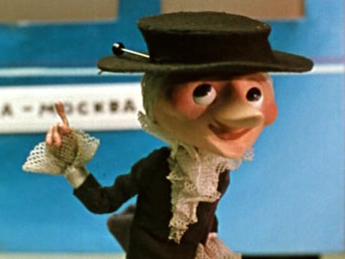 | Коммуникативная  Познавательно-исследовательская  Игровая | Воспитатель предлагает вспомнить, где находится цифра 5 в числовом ряду и построить числовой ряд.  Воспитатель читает детям письмо от Шапокляк.  Воспитатель проводит Д/и «Неделя стройся». | Дети выполняют задание.  Дети слушают письмо и соглашаются помочь спасти пятерку.  Дети выполняют задание с карточками дней недели. | Сформировано умение выполнять задание  Положительный настрой детей на деятельность.  Сформировано умение у детей выстраивать дни недели по порядку.
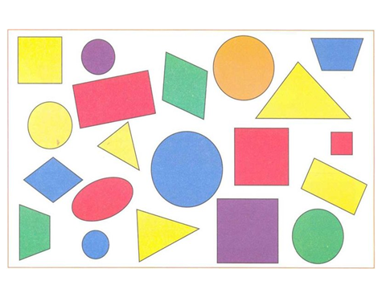 | Коммуникативная  Познавательно-исследовательская  Двигательная  Игровая | Воспитатель предлагает ответить на вопросы по слайду с геометрическими фигурами.  Воспитатель предлагает детям написать в тетрадях математический диктант.  Воспитателем проводится физкультминутка «Все умеем мы считать»  Воспитатель проводит Д/и «Найди число» | Дети слушают и отвечают на вопросы воспитателя  Дети пишут в тетрадях математический диктант.  Дети выполняют физкультминутку.  Дети ловят кубик и называют недостающее число | Развито внимание, умение различать и считать геометрические фигуры.  У детей закрепились пространственные представления: справа, слева, вверху,внизу.Развито логическое мышление, память, внимание.  Развито умение выполнять двигательные действия под стихотворный текст.  У детей развито представление о составе чисел из двух меньших
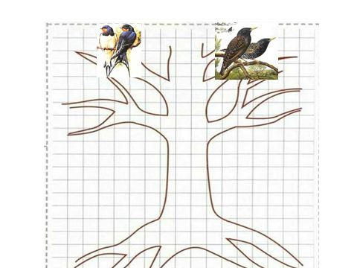 | Познавательно-исследовательская  Коммуникативная | Воспитатель предлагает решить задачу и записать арифметическое действие к ней. | Дети выполняют задание. | Сформировано умение детей решать арифметическую задачу путем сложения двух чисел и составления арифметического действия к ней. Развито умение понимать учебную задачу и выполнять ее самостоятельно
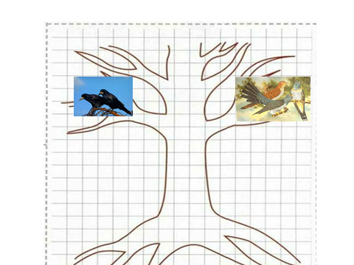 | Познавательно-исследовательская  Коммуникативная  Двигательная  Познавательно-исследовательская | Воспитатель предлагает решить задачу и записать арифметическое действие к ней.  Воспитатель предлагает детям сделать пальчиковую гимнастику «Налим»  Воспитатель предлагает детям выполнить «Графический диктант» | Дети выполняют задание.  Дети выполняют пальчиковую гимнастику  Дети выполняют задание под диктовку воспитателя | Сформировано умение детей решать арифметическую задачу путем сложения двух чисел и составления арифметического действия к ней.  Развито умение выполнять двигательные действия под стихотворный текст. Развитие мелкой моторики рук.  У детей закреплены навыки ориентировки на листе бумаги в клетку; навыки счета в пределах 5.
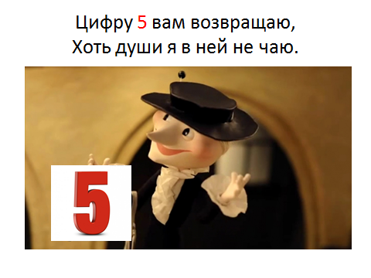 | Игровая  Коммуникативная  Познавательно-исследовательская | Воспитатель читает записку от Шапокляк. Раздает детям карточки с цифрой 5 и просит вернуть ее на свое место в числовом ряду.  Педагог поощряет детей | Дети слушают.  Возвращают цифру пять на свое место в числовом ряду.  Дети рады, что помогли отыскать цифру 5. | Развитие у детей интереса к занятиям по математике. Воспитание дружеских чувств.

